název: Stopky
kategorie: A začátečníci
ref.číslo: AZ2
verze: 01, 2017-06-14
autor: T.Krisl, Gymnázium Lanškroun

Zadání:
Vytvoř stopky - tlačítkem A odstartuješ měření času a tlačítkem B zastavíš měření času. Změřená doba v sekundách se ti vypíše na displeji.
Poznámka: Využij blok
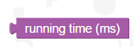
Tento blok má v sobě dobu od začátku spuštění programu v milisekundách.

Řešení:
Protože blok running time měří čas od spuštění programu, tedy ne od zmáčknutí tlačítka, musíme udělat drobnou fintu. Nebudu měřit jeden čas, ale vlastně dva. Při zmáčknutí tlačítka A si uložím čas, který se měří neustále do proměnné start a při zmáčknutí tlačítka B si běžící čas uložím do proměnné konec.
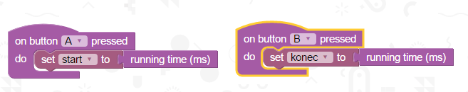

Pak již stačí pouze zjistit o kolik se časy liší - odečíst je. A samozřejmě ukázat na displeji. Vypsání času zařadím do programu do stisknutí tlačítka B.
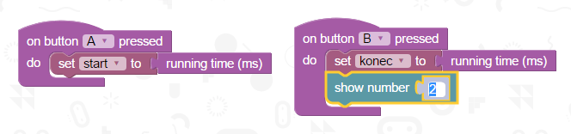
Výpočet provedu pomocí proměnných a bloků ze záložky Math. Je třeba časy odečíst a také převést z milisekund na sekundy = vydělit tisícem.
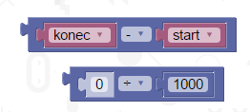
Dejte si pozor na to, abyste bloky správně vsadili do sebe - je to stejné jako u počítání v matematice - nejdříve odečteme (měli bychom to dát do závorky, což nám zde zastoupí společný blok) a teprve tento rozdíl dělíme tisícem:
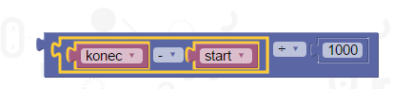
Celý program bude tedy vypadat takto:
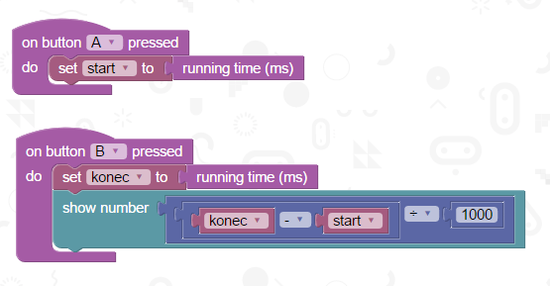

K dokonalosti chybí již pouze to, aby bylo možné stopky používat opakovaně. Ony vlastně fungují i na opakované použití. Jen by asi bylo vhodné při novém měření vymazat na displeji staré číslo, aby nás to nepletlo - tedy při novém měření zhasnu světla.

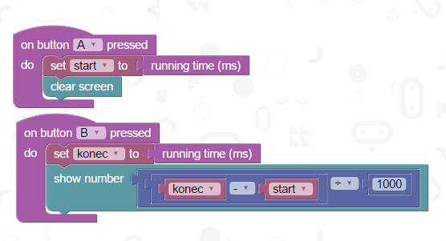
Poznámka: Čas se ukazuje v celých sekundách, bez desetinné části po dělení. Otázkou je, zda dojde k zaokrouhlení nebo zobrazení pouze části čísla před desetinnou čárkou.

